**ФГБОУ ВО   
Уфимский университет науки и технологий**

**Кафедра ВМиК**

|  |  |  |  |  |  |  |  |  |  |  |  |  |
| --- | --- | --- | --- | --- | --- | --- | --- | --- | --- | --- | --- | --- |
| 100 | 1 | 2 | 3 | 4 | 5 | 6 | 7 | 8 | 9 | 10 | 11 | 12 |
| 90 |  |  |  |  |  |  |  |  |  |  |  |  |
| 80 |  |  |  |  |  |  |  |  |  |  |  |  |
| 70 |  |  |  |  |  |  |  |  |  |  |  |  |
| 60 |  |  |  |  |  |  |  |  |  |  |  |  |
| 50 |  |  |  |  |  |  |  |  |  |  |  |  |
| 40 |  |  |  |  |  |  |  |  |  |  |  |  |
| 30 |  |  |  |  |  |  |  |  |  |  |  |  |
| 20 |  |  |  |  |  |  |  |  |  |  |  |  |
| 10 |  |  |  |  |  |  |  |  |  |  |  |  |
|  |  |  |  |  |  |  |  |  |  |  |  |  |

Управление нашей фирмой

**ОТЧЕТ**

**по лабораторной работе**

**по** ERP-системам управления производством

(*наименование дисциплины*)

|  |
| --- |
| Лабораторная работа 4 – 7 |
| (обозначение документа) |

|  |  |  |  |  |  |  |
| --- | --- | --- | --- | --- | --- | --- |
| Группа |  |  | Фамилия, И., О. | Подпись | Дата | Оценка |
| МО-325Б |  |
|  |  |
| Студент | | | Шарыгин М.С.,  Агафонов Р.В.,  Лепоринский Г.А. |  |  |  |
| Преподаватель | | | Амирханова Л.Р. |  |  |  |
| Принял | | |  |  |  |  |

**Уфа 2025 г****.**

Содержание

1 Цель работы 3

2 Практическая часть 4

2.1 Задание 1 4

2.2 Задание 2 5

2.3 Задание 3 7

2.4 Задание 4 11

3 Вывод 14

# Цель работы

В ходе лабораторной работы необходимо выполнить 4 задания в программе «1С:Управление нашей фирмой»:

1. ***Настройка параметров учета*** – требуется включить опции, необходимые для выполнения дальнейших заданий и ведения управленческого учета рассматриваемой компании;
2. ***Ввод основных сведений о предприятии*** – необходимо заполнить справочники «Организации», «Кассы», «Банки», «Банковские счета», «Подразделения», «Физические лица» и др., необходимые для хранения основных сведений об организации;
3. ***Ввод сведений о номенклатурных позициях предприятия*** –необходимо заполнить справочник «Номенклатура», нужно ввести информацию о номенклатурных позициях: комплектующих, продукции, товарах, работах и технологических операциях, выполняемых при производстве мебели.
4. ***Регистрация партнеров и контрагентов*** – необходимо заполнить справочник «Контрагенты», зарегистрировав поставщиков и покупателей. После сохранения данных о партнерах в карточках номенклатурных позиций целесообразно указать поставщиков товаров.

# Практическая часть

## Задание 1

Информационная система «1С:Управление нашей фирмой» (1С:УНФ) поддерживает ведение управленческого учета предприятий малого и среднего бизнеса и относится к классу систем «Small ERP». Перед началом работы в программе требуется выполнить настройку параметров учета, которые указаны в задании. На рисунке 2.1 показан путь к настройкам, а на рисунке 2.2 – пример работы с разделом «Общее».

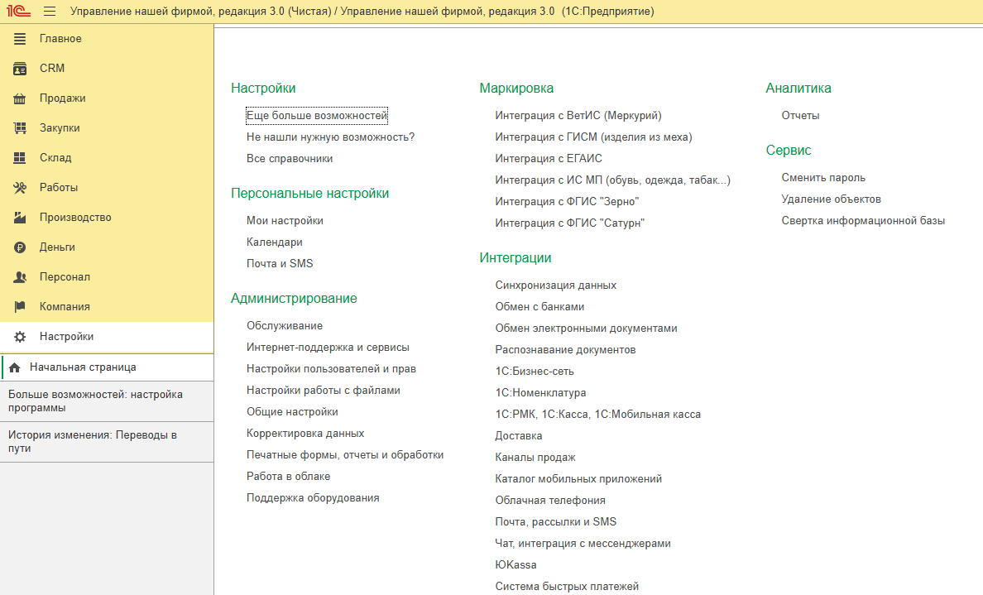

Рисунок 2.1 – Путь к настройкам

Изображение выглядит как текст, снимок экрана, программное обеспечение, число

Контент, сгенерированный ИИ, может содержать ошибки.

Рисунок 2.2 – Настройка раздела «Общее»

## Задание 2

Необходимо ввести сведения о собственном предприятии. В рассматриваемом примере будем полагать, что предприятие представлено одной организацией (юридическим лицом) – обществом с ограниченной ответственностью «Хорошая мебель» (рисунок 2.3).

Изображение выглядит как текст, снимок экрана, число, Параллельный

Контент, сгенерированный ИИ, может содержать ошибки.

Рисунок 2.3 – Заполнение данных о предприятии

Для осуществления предприятием хозяйственной деятельности зарегистрируем его структуру. У предприятия должно быть коммерческое подразделение, работающее с клиентами и поставщиками, производственный цех, администрация и склад для хранения материалов, комплектующих, товаров и готовой продукции. Для создания подразделений выбираем «Компания» – «Все справочники» – «Подразделения» – «Создать» и добавляем информацию (рисунок 2.4).

Изображение выглядит как текст, снимок экрана, число, Шрифт

Контент, сгенерированный ИИ, может содержать ошибки.

Рисунок 2.4 – Созданные подразделения

## Задание 3

Для хранения сведений о номенклатурных позициях (продукции, товарах, материалах, комплектующих, работах, услугах, операциях) в программе «1С:Управление нашей фирмой» используется справочник «Номенклатура». При этом каждая отдельная номенклатурная позиция может быть отнесена к категории и группе. Категория задает свойства, которые будет иметь номенклатурная позиция, «привязанная» к этой категории, а использование групп позволяет создать иерархическую структуру, упрощая поиск нужных позиций для сотрудников предприятия.

Рассматриваемое предприятие осуществляет производственную и торговую деятельность. ООО «Хорошая мебель» производит полки и табуретки. Производство сборочное, необходимые комплектующие закупаются у поставщиков. Упаковка произведенной продукции осуществляется в картонные коробки. Предприятие закупает и перепродает мебель для кухни и прихожий. Компания предоставляет клиентам услуги сборки и установки приобретаемой мебели.

Перед регистрацией номенклатурных позиций целесообразно создать следующие категории (рисунок 2.6) и группы (рисунок 2.7):

* комплектующие, продукция, товары (рисунок 2.5);
* работы и услуги;
* производственные операции.

Изображение выглядит как текст, снимок экрана, программное обеспечение, веб-страница

Контент, сгенерированный ИИ, может содержать ошибки.

Рисунок 2.5 – Пример категории «Комплектующие, продукция, товары»

Изображение выглядит как текст, снимок экрана, программное обеспечение, число

Контент, сгенерированный ИИ, может содержать ошибки.

Рисунок 2.6 – Созданные категории

Изображение выглядит как текст, снимок экрана, Шрифт, число

Контент, сгенерированный ИИ, может содержать ошибки.

Рисунок 2.7 – Созданные группы

После того как были зарегистрированы категории и группы, можно приступать к созданию номенклатурных позиций. При этом номенклатурную позицию целесообразно «привязывать» к категории и к группе.

Рассматриваемая компания производит продукцию, закупает комплектующие и товары, оказывает услуги сборки. Необходимо зарегистрировать комплектующие (рисунки 2.8 и 2.9), продукцию, товары, операции и работы.

Изображение выглядит как текст, снимок экрана, число, Параллельный

Контент, сгенерированный ИИ, может содержать ошибки.

Рисунок 2.8 – Пример позиции «Стена полки»

Изображение выглядит как текст, снимок экрана, число, Шрифт

Контент, сгенерированный ИИ, может содержать ошибки.

Рисунок 2.9 – Пример характеристик позиции «Стена полки»

На рисунке 2.10 представлены все данные номенклатуры.

Изображение выглядит как текст, снимок экрана, число, программное обеспечение

Контент, сгенерированный ИИ, может содержать ошибки.

Рисунок 2.10 – Все позиции

## Задание 4

«1С:Управление нашей фирмой» позволяет регистрировать партнеров (поставщиков, покупателей и других лиц, с которыми могут быть прочие взаимоотношения, согласно данным управленческого учета) и контрагентов (поставщиков, покупателей и других лиц, с которыми могут быть прочие взаимоотношения, согласно данным регламентированного учета). Для их создания в программе используется единая форма (карточка контрагента), пользователь заполняет те реквизиты, которые потребуются для работы, обязательным является заполнение атрибута «представление в программе».

ООО «Хорошая мебель» закупает готовую мебель и комплектующие для собственного производства. Готовую мебель поставляет ООО «Мебельная фабрика» (рисунок 2.11, 2.12), а комплектующие – ИП «Поддубный П.В». Клиентами могут быть физические лица, индивидуальные предприниматели и юридические лица, среди последних постоянный покупатель ООО «Мебельный магазин».

Изображение выглядит как текст, снимок экрана, число, Параллельный

Контент, сгенерированный ИИ, может содержать ошибки.

Рисунок 2.11 – Заполненная карточка контрагента «Мебельная фабрика»

Изображение выглядит как текст, снимок экрана, число, программное обеспечение

Контент, сгенерированный ИИ, может содержать ошибки.

Рисунок 2.12 – Банковский счёт контрагента «Мебельная фабрика»

На рисунках 2.13 и 2.14 представлены добавление информации о контрагенте в карточку товара и установка уровня запаса соответственно.

Изображение выглядит как текст, снимок экрана, Шрифт, число

Контент, сгенерированный ИИ, может содержать ошибки.

Рисунок 2.13 – Добавление контрагента в карточку товара

Изображение выглядит как текст, снимок экрана, Шрифт, линия

Контент, сгенерированный ИИ, может содержать ошибки.

Рисунок 2.14 – Управление запасами

На рисунке 2.15 представлены внесенные контрагенты.

Изображение выглядит как текст, Шрифт, число, снимок экрана

Контент, сгенерированный ИИ, может содержать ошибки.

Рисунок 2.15 – Внесенные контрагенты

# Вывод

В ходе лабораторной работы мы познакомились с программой «1С:Управление нашей фирмой» и выполнили в ней 4 задания.